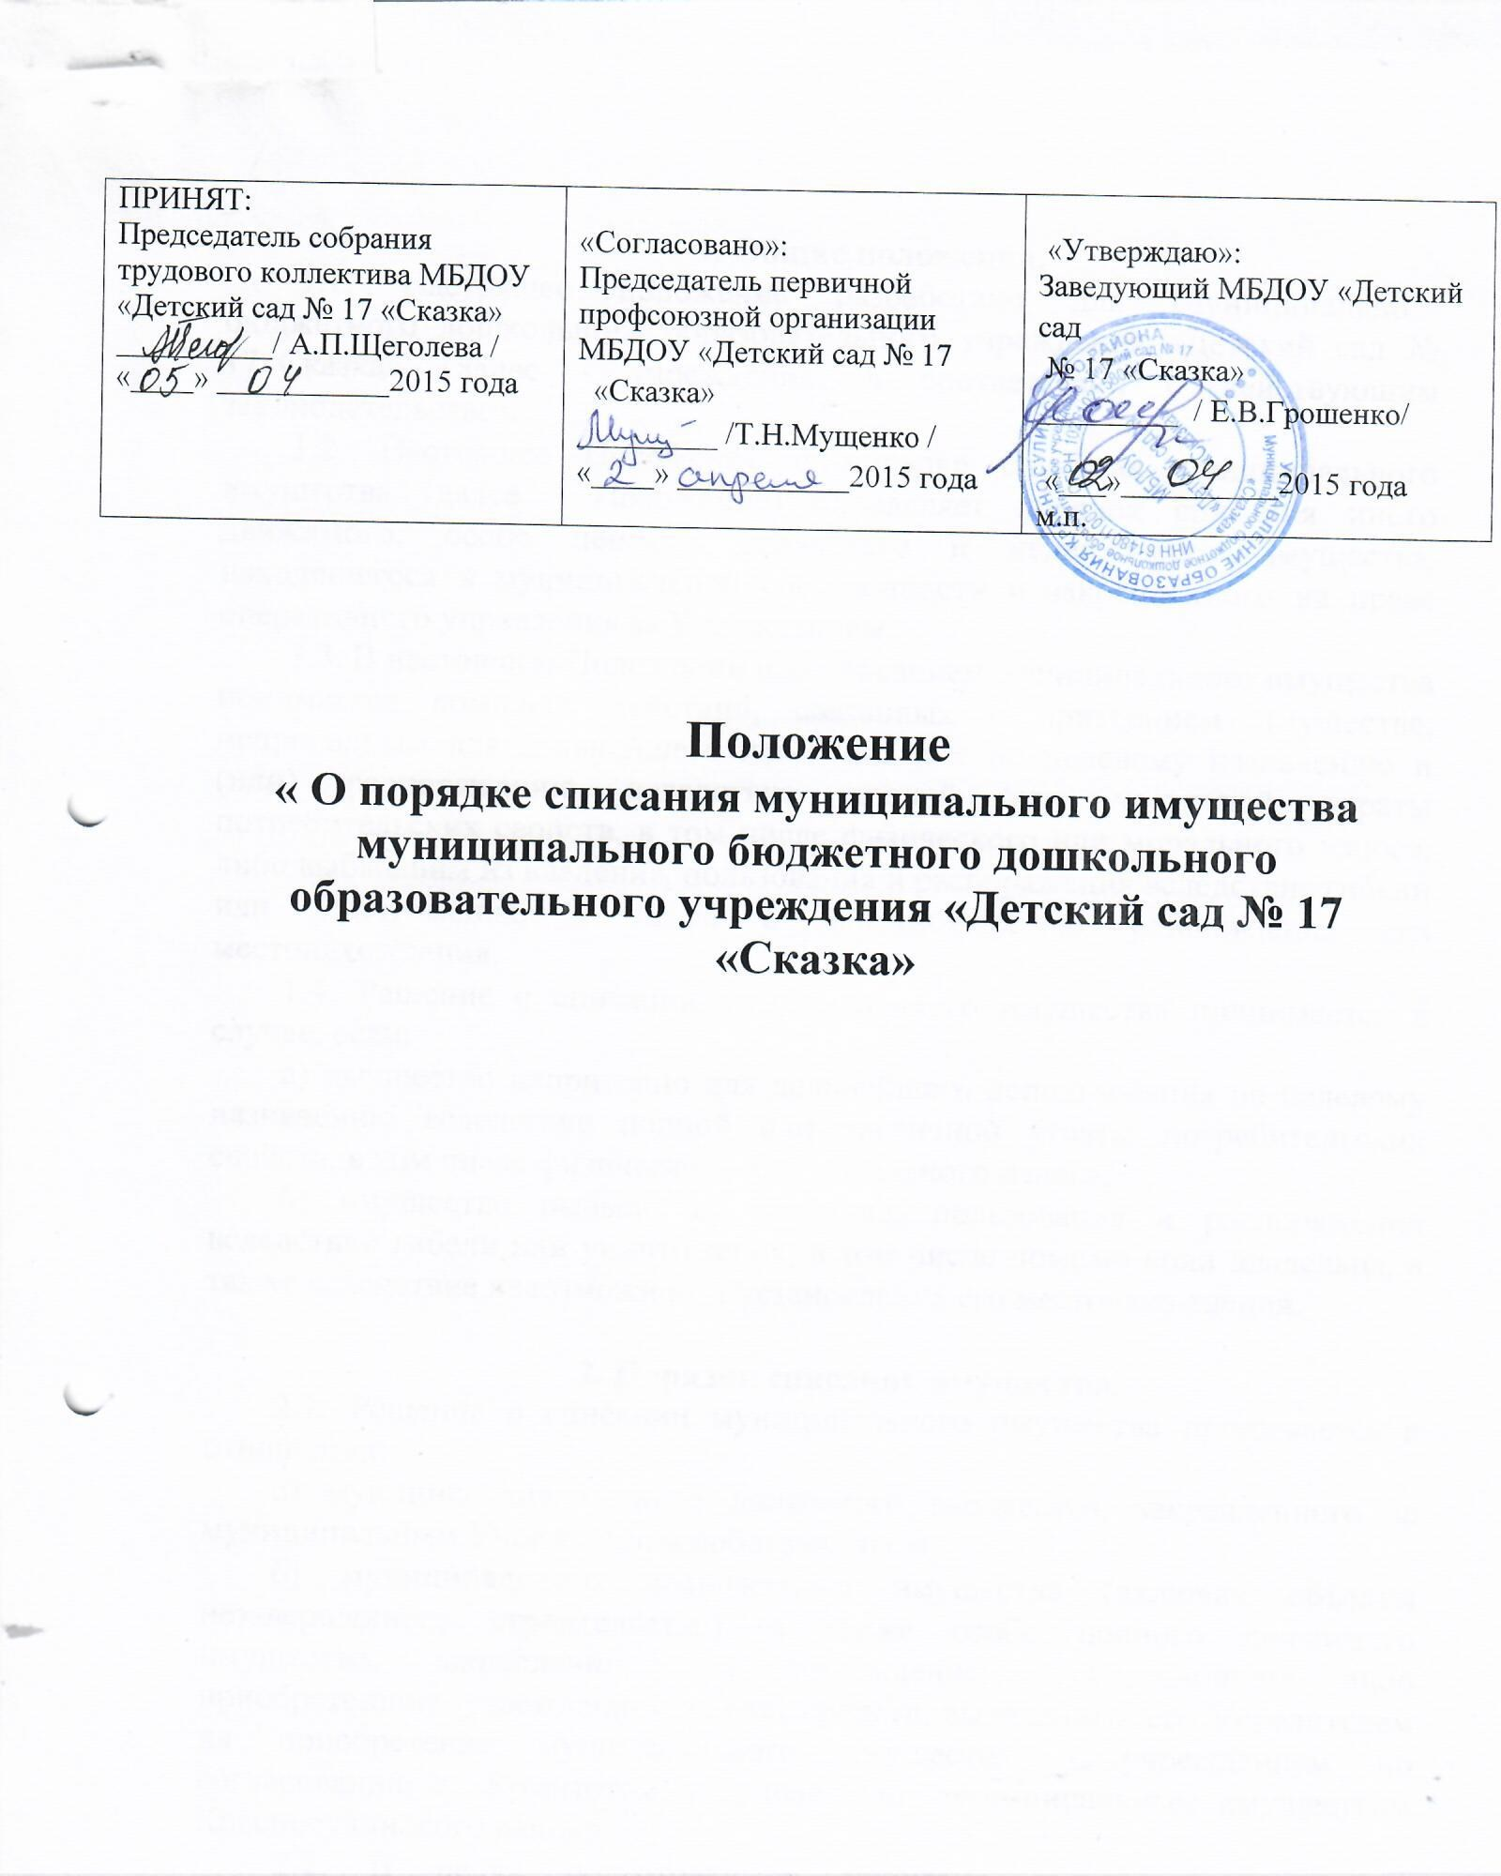

г. Красный Сулин
2015 г

1. Общие положения.
1.1. Настоящее положение разработано для Муниципального бюджетного дошкольного образовательного учреждения «Детский сад № 17«Сказка» (далее - учреждение) в соответствии с действующим законодательством.
1.2. Настоящее Положение о порядке списания муниципального имущества (далее - Положение) определяет порядок списания иного движимого, особо ценного движимого и недвижимого имущества, находящегося в муниципальной собственности и закрепленного на праве оперативного управления за Учреждением.

1.3. В настоящем Положении под списанием муниципального имущества понимается комплекс действий, связанных с признанием имущества, непригодным для дальнейшего использования по целевому назначению и (или) распоряжению вследствие полной или частичной утраты потребительских свойств, в том числе физического или морального износа, либо выбывшим из владения, пользования и распоряжения вследствие гибели или уничтожения, а также с невозможностью установления его местонахождения.

1.4. Решение о списании муниципального имущества принимается в случае, если:

а) имущество непригодно для дальнейшего использования по целевому назначению вследствие полной или частичной утраты потребительских свойств, в том числе физического или морального износа;

б) имущество выбыло из владения, пользования и распоряжения вследствие гибели или уничтожения, в том числе помимо воли владельца, а также вследствие невозможности установления его местонахождения.

2. Порядок списания имущества.

2.1. Решение о списании муниципального имущества принимается в отношении:

а) муниципального иного движимого имущества, закрепленного за муниципальным Учреждением собственником,

б) муниципального недвижимого имущества (включая объекты незавершенного строительства), а также особо ценного движимого имущества, закрепленного за Учреждением собственником либо приобретенного учреждением за счет средств, выделенных его Учредителем на приобретение муниципального имущества, - учреждением по согласованию с Комитетом по управлению муниципальным имуществом Красносулинского района.

2.2. В целях подготовки и принятия решения о списании муниципального имущества Учреждением создается постоянно действующая комиссия по подготовке и принятию такого решения (далее - комиссия).

6. Комиссия осуществляет следующие полномочия:

а) осматривает муниципальное имущество, подлежащее списанию, с учетом данных, содержащихся в учетно-технической и иной документации;

б) принимает решение по вопросу о целесообразности (пригодности) дальнейшего использования муниципального имущества, о возможности и эффективности его восстановления, возможности использования отдельных узлов, деталей, конструкций и материалов от имущества;

в) устанавливает причины списания муниципального имущества, в числе которых физический и (или) моральный износ, нарушение условий содержания и (или) эксплуатации, аварии, стихийные бедствия и иные чрезвычайные ситуации, длительное неиспользование для управленческих нужд и иные причины, которые привели к необходимости списания муниципального имущества в соответствии с 1.4. настоящего Положения;

г) выявляет лиц, по вине которых произошло преждевременное выбытие муниципального имущества, вносит предложения о привлечении этих лиц к ответственности, установленной законодательством;
д) осуществляет контроль за изъятием из списываемого муниципального имущества цветных и драгоценных металлов, определением их количества, веса;

е) подготавливает акт о списании муниципального имущества (далее - акт о списании) в зависимости от вида списываемого имущества по установленной форме и формирует пакет документов в соответствии с перечнем, утверждаемым Комитетом по управлению муниципальным имуществом Красносулинского района.

3. Состав комиссии по списанию имущества.

3.1. Состав комиссии утверждается приказом руководителем учреждения. Данным приказом на комиссию могут быть возложены дополнительные полномочия, направленные на обеспечение использования муниципального имущества по целевому назначению, в том числе при проведении инвентаризации, а также при своевременной подготовке и принятии решений о списании имущества.
3.2. Комиссию возглавляет председатель, который осуществляет общее руководство деятельностью комиссии, обеспечивает коллегиальность в обсуждении спорных вопросов, распределяет обязанности и дает поручения членам комиссии.
3.3. В состав комиссии входят:
- определенные приказом руководителя учреждения о комиссии должностные лица;
- лица, на которых возложена ответственность за сохранность муниципального имущества;
- руководители групп учета или другие работники МБУ «РЦО»;
- работники учреждения.
В случае необходимости по приказу руководителя учреждения в состав комиссии могут быть введены работники, обладающие специальными знаниями, наличие которых подтверждается соответствующими дипломами об образовании.
3.4. Для участия в работе комиссии могут приглашаться представители органов, на которые в соответствии с законодательством возложены функции регистрации и надзора на отдельные виды имущества.
3.5. В случае отсутствия в организации работников, обладающих специальными знаниями, дефектные ведомости на объекты готовят специалисты КУО.

3.6. Экспертом не может быть работник учреждения, на которого возложены обязанности, связанные с непосредственной материальной ответственностью за материальные ценности, исследуемые в целях принятия решения о списании имущества.

4. Порядок работы комиссии по списанию имущества.

4.1. Комиссия проводит заседания по мере поступления из учреждения и/или МБУ «РЦО» документов, необходимых для принятия решения о списании муниципального имущества. Указанные документы направляются председателю комиссии.

4.2. Срок рассмотрения комиссией представленных ей документов не должен превышать 30 дней с момента поступления документов.

4.3. Заседание комиссии правомочно при наличии кворума, который составляет не менее двух третей членов состава комиссии.

4.4. Решение о списании муниципального имущества принимается большинством голосов членов комиссии, присутствующих на заседании, путем подписания акта о списании.

4.5. Оформленный комиссией акт о списании утверждается руководителем учреждения самостоятельно, а в отношении муниципального имущества, указанного в подпункте «б» пункта 2.1. настоящего Положения, - только после согласования с отраслевым органом администрации города, в ведении которого находится учреждение, и (или) Комитетом по управлению муниципальным имуществом Красносулинского района в порядке, определенном действующим законодательством.

4.6. До утверждения в установленном порядке акта о списании реализация мероприятий, предусмотренных актом о списании, не допускается.

Реализация таких мероприятий осуществляется учреждением самостоятельно либо с привлечением третьих лиц на основании заключенного договора и подтверждается комиссией.

4.7. Выбытие муниципального имущества в связи с принятием решения о списании имущества отражается в бухгалтерском (бюджетном) учете учреждения в установленном порядке.
На основании утвержденного акта о списании объектов муниципального имущества в инвентарной карточке производится отметка о выбытии объекта. Инвентарные карточки по выбывшим объектам муниципального имущества хранятся в течение срока, устанавливаемого заведующей Учреждением в соответствии с правилами организации архивного дела, но не менее пяти лет.
После списания объекта недвижимого муниципального имущества руководитель учреждения обязан обеспечить утилизацию, (снос) объекта, снятие объекта недвижимого имущества с технического учета, провести работу по исключению объекта недвижимого имущества из Единого государственного реестра прав на недвижимое имущество и сделок с ним.

4.8. После завершения мероприятий, предусмотренных актом о списании, утвержденный руководителем учреждения акт о списании, а также документы, подтверждающие завершение мероприятий, предусмотренных актом о списании, направляются учреждением в месячный срок в Комитет по управлению муниципальным имуществом Красносулинского района для внесения соответствующих сведений в реестр объектов муниципальной собственности.

5. Права и обязанности сторон.
5.1. Члены комиссии имеют право:
- свободно высказывать свое мнение;
- требовать занесения (отметки) в протокол высказанного мнения;
- вносить предложения в работу комиссии;
- выносить на общее собрание работников предложения о внесении поправок в настоящее Положение.
5.2. Члены комиссии обязаны:
- действовать в соответствии с действующим законодательством и настоящим Положением;
- добросовестно исполнять возложенные на них обязанности;
- уважать мнение коллег;
- обеспечить общественный и демократичный характер управления учреждением.

6. Сроки действия Положения. Разрешение споров.
6.1. Настоящее Положение утверждается приказом руководителя учреждения и действует до изменения действующего законодательства.
6.2. Все изменения и дополнения к настоящему Положению являются действительными, если они совершены в письменной форме.
6.3. Настоящее Положение может утратить силу досрочно как противоречащее законодательным актам РФ и нормативно-правовой документации учреждения

